Министерство образования и науки Российской Федерации

Ульяновский Технический университет

Кафедра: вычислительная техника

Дисциплина: Основы программирования

Лабораторная работа №13.

«Односвязные списки»

Выполнил:

Студент: ИВТАП Бд-11

Кондратьев Павел Сергеевич

Проверил:

Лапшов Юрий Александрович

Ульяновск, 2016

Содержание

|  |  |
| --- | --- |
| 1. Техническое Задание …………………………………………………….. | 2 |
| 2. Выполнение работы………………………………………………………. | 2 |
| 3. Список литературы……………………………………………………….. | 3 |
| 4. Приложение № 1…………………………………………………………... | 3 |

**Техническое Задание:**

Требуется написать программу в visual stusio, которая выполняет действия над содержанием односвязного списка. Программа должна при запуске выводить меню следующего содержания:

1.Показать справочник

2.Добавить запись

3.Найти по номеру

4.Удалить по номеру

5.Очистить справочник

6.Выход

**Выполнение работы:**

1) Создадим односвязный список(структуру)

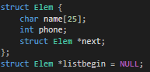

2) Пропишем функцию меню(содержания), которая будет выводиться на экран.

В ней пропишем вывод справочника:

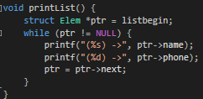

Добавление записи:

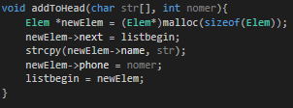

Нахождение по номеру: При поиске выводит запрос на ввод номера телефона. После этого пользователь вводит номер телефона и программа ищет его в списке. Если находит –выводит соответствующее имя. Не находит –выводит «Not found»

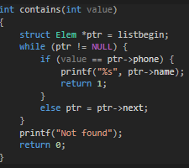

Удаление по номеру, для этого нам надо будет сохранять предыдущий элемент.

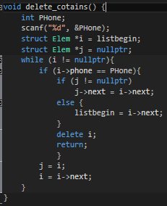

И последнее прописываем очистку списка. Программа завершается про нажетии цифры 6 – выход из программы(реализуется функцией exit()).

**Список литературы:**

1) Лабораторная работа Лапшов Ю. А. «Основы программирования»

2) лаб.Информатика ВАЛЮХ В. В . от 11.11.2016

**Приложение № 1 (Исходный код):**

#include <stdio.h>

#include <conio.h>

#include <string.h>

#include <stdlib.h>

#include <windows.h>

struct Elem {

char name[25];

int phone;

struct Elem *next;

};

struct Elem *listbegin = NULL;

void printList() {

struct Elem *ptr = listbegin;

while (ptr != NULL) {

printf("(%s) ->", ptr->name);

printf("(%d) ->", ptr->phone);

ptr = ptr->next;

}

}

void addToHead(char str[], int nomer){

Elem *newElem = (Elem*)malloc(sizeof(Elem));

newElem->next = listbegin;

strcpy(newElem->name, str);

newElem->phone = nomer;

listbegin = newElem;

}

void clearList()

{

while (listbegin != NULL)

{

struct Elem *delNode = listbegin;

listbegin = listbegin->next;

free(delNode);

}

}

int contains(int value)

{

struct Elem *ptr = listbegin;

while (ptr != NULL) {

if (value == ptr->phone) {

printf("%s", ptr->name);

return 1;

}

else ptr = ptr->next;

}

printf("Not found");

return 0;

}

void delete_cotains() {

int PHone;

scanf("%d", &PHone);

struct Elem *i = listbegin;

struct Elem *j = nullptr;

while (i != nullptr){

if (i->phone == PHone){

if (j != nullptr)

j->next = i->next;

else {

listbegin = i->next;

}

delete i;

return;

}

j = i;

i = i->next;

}

}

void menu() {

printf("1. Показать справочник");

printf("\n");

printf("2. Добавить запись");

printf("\n");

printf("3. Найти по номеру");

printf("\n");

printf("4. Удалить по номеру");

printf("\n");

printf("5. Очистить справочник");

printf("\n");

printf("6. выход");

printf("\n");

int number;

scanf("%d", &number);

switch (number)

{

int Phone;

case 1:

printList();

break;

case 2:

while (1) {

char Name[25];

scanf("%s", &Name);

if (strcmp(Name, "stop") == 0) {

break;

}

scanf("%d", &Phone);

addToHead(Name, Phone);

}

break;

case 3:

scanf("%d", &Phone);

contains(Phone);

break;

case 4:

delete_cotains();

break;

case 5:

clearList();

break;

case 6:

exit(0);

break;

}

printf("\n");

menu();

}

void main() {

SetConsoleCP(1251);

SetConsoleOutputCP(1251);

menu();

}